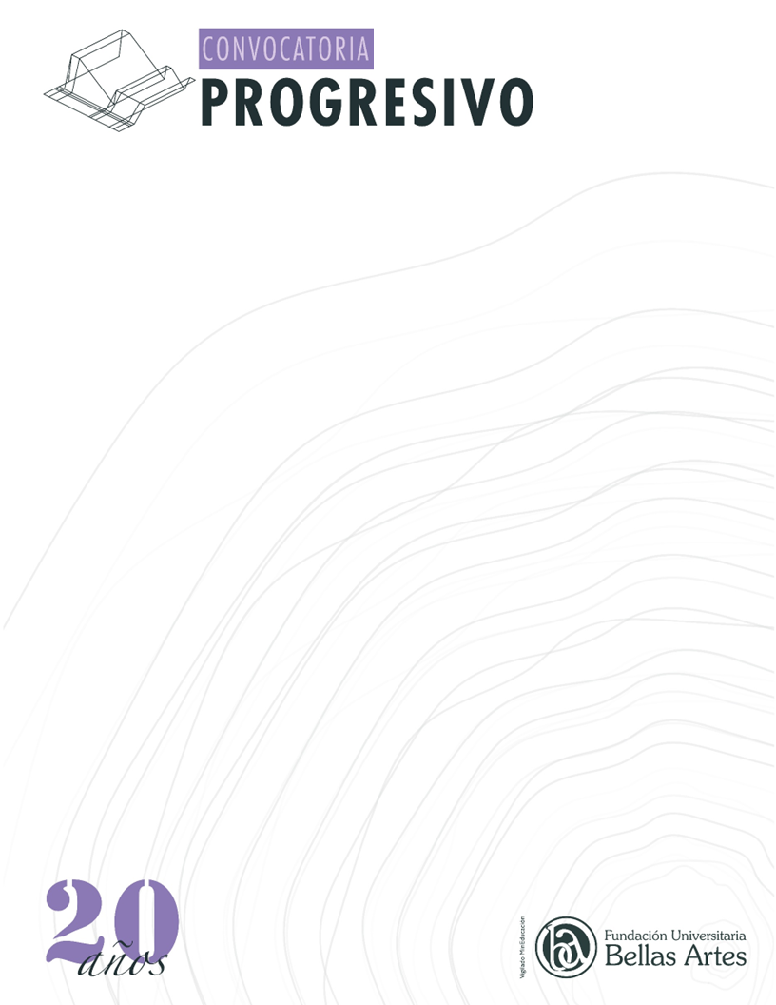

CONVOCATORIA PROGRESIVO 35

INSTRUCCIONES PARA LOS AUTORES
Los artículos presentados a la Revista Progresivo deben tener el siguiente formato:
- Word, hoja tamaño carta, márgenes justificadas
- Fuente Tipográfica: Arial 12 puntos
- Interlineado doble
- La extensión del artículo puede ser entre 1500 y 4000 palabras sin incluir las referencias bibliográficas
- Incluir, como mínimo, tres imágenes, con resolución no menor a 150 pixeles por pulgada.
En cuanto al contenido y estructura del artículo, se debe incluir lo siguiente:
Título: Nombrar el artículo con un título corto, que atraiga la atención del público y que no contenga términos complejos, de manera que el lector potencial se interese en leer el contenido del artículo.
Autor: Identificar completamente los autores, con los nombres completos, formación y filiación actual (cargo y lugar donde se desempeña)
Resumen: Debe contener los elementos principales del artículo, en los cuales se describe brevemente lo que se tratará en él.
Palabras Clave: Nombrar de 3 a 5 palabras que son importantes en el desarrollo del artículo
Abstract: Resumen traducido al idioma inglés
Keywords: Palabras Clave traducidas al idioma inglés
Cuerpo del Artículo: Para la redacción tenga en cuenta utilizar un vocabulario sencillo, sin sobrecargarlo con adjetivos o adverbios. Al redactar utilice correctamente los signos de puntuación ya que ellos ayudarán a dar mayor claridad al nuevo texto.

Títulos: los títulos pueden tener 2 niveles.
- Primer nivel (Título). Se escriben centrados con mayúscula y en negrilla
- Segundo nivel (Subtítulo). Se escriben contra la margen izquierda, letra inicial en mayúscula, en negrilla.
Figuras: Es la forma como se denominan cualquier tipo de ilustración que no sea tabla. Una figura puede ser un gráfico, una fotografía, un dibujo u otra forma de representación. Antes de ser mostrada una figura se debe escribir una leyenda dentro del texto que introduzca al lector a la imagen antes de verla. Las imágenes, las tablas, los gráficos y las fotografías también van referenciadas bibliográficamente. Las figuras tienen un título ubicado debajo de ella, numerado secuencialmente con números arábigos y con fuente Arial 9 puntos.
Citas: Todas las citas deben estar referenciadas, las citas textuales que tengan menos de 40 palabras deben incorporarse dentro del texto y encerrarse entre comillas. Las citas textuales que tengan más 40 palabras comienzan en una nueva línea o renglón, en un bloque independiente, con margen a la izquierda, como un nuevo párrafo y sin comillas. Se solicita usar estilo APA.
Siglas: En caso de usar siglas y abreviaturas, estas se colocan en paréntesis y se explican la primera vez que se usan, después la abreviatura se coloca sola sin explicación ni paréntesis.
Referencias Bibliográficas: Se deben incluir aquí, de acuerdo al estilo APA, los autores, obras y demás productos culturales citados dentro del texto. Se recomienda incluir mínimo 5 referencias bibliográficas.

